ĐẠI HỌC BÁCH KHOA HÀ NỘI
TRƯỜNG CÔNG NGHỆ THÔNG TIN VÀ TRUYỀN THÔNG
──────── * ───────



BÁO CÁO PROJECT 3:

Đề tài: Hệ thống nhận diện cảm xúc khuôn mặt

Họ và Tên :Trần An Khánh
Mã số sinh viên :20210479
Giảng viên hướng dẫn : TS Bùi Thị Mai Anh

Mục lục

I.Giới thiệu đề tài 3
II.Cơ sở lý thuyết 3
1.Cấu trúc mạng CNN 3
2.Mô hình VGG 4
3. Lý do sử dụng mô hình VGG để xây dựng mô hình học Nhận diện cảm xúc khuôn mặt) 6
III.Công nghệ sử dụng 6
1.Ngôn ngữ lập trình sử dụng 6
2.Môi trường học 6
3.Các thư viện sử dụng 6
4.Bộ dữ liệu 7
IV.Mô hình học VGG 8
V.Quy trình thực hiện huấn luyện mô hình 9
1.Bộ Dữ liệu 9
2.Tiền Xử Lý Dữ Liệu 9
3.Chuẩn Bị Dữ Liệu 9
4.Huấn luyện mô hình 9
a. Chuẩn bị dữ liệu: 9
b. Thiết lập tham số huấn luyện: 10
c. Huấn luyện mô hình: 10
d. Đánh giá và in kết quả: 10
5.Kết quả của mô hình trên các tập dữ liẹu 11
a.Bộ dữ liệu FER-2013 11
b.Bộ dữ liệu Affectnet 12
c. Bộ dữ liệu CK+ 12
d.Độ chính xác theo từng lớp với mô hình VGG 12
e.Nhận xét việc sử dụng mô hình VGG trong nhận diện cảm xúc khuôn mặt 15
VI.Xây dựng giao diện ứng dụng 16
1, Giao diện Nhận diện cảm xúc từ ảnh tĩnh 16
2,Giao diện Nhận diện cảm xúc qua video. 17
3,Giao diện Nhận diện cảm xúc trực tiếp qua webcam. 18
VII. Định hướng phát triển trong tương lai 19
VI. Tài liệu tham khảo 19

I.Giới thiệu đề tài
Giới thiệu,Trong thời đại công nghệ hiện nay,việc nhận diện cảm xúc có thể mạng lại nhiều ứng dụng trong các lĩnh vực dịch vụ chăm sóc khách hàng và giải trí,…Với sự phát triển mạnh mẽ của AI và BigData , đã mang lại nhiều tiềm năng cho việc phát triển một hệ thống nhận diện cảm xúc khuôn mặt bằng hình ảnh.
Mục tiêu, cung cấp một công cụ mạnh mẽ để hiểu và phản ứng đúng đắn với cảm xúc của người khác bằng cách.
Ứng dụng trong nhiều lĩnh vực, bao gồm:
- Dịch vụ chăm sóc khách hàng.
- Giáo dục và nghiên cứu tâm lý học.
- Giải trí.
Tổng kết Dự án mong muốn được đóng góp vào việc tạo ra một môi trường tương tác thông minh và nhân văn hơn trong các ứng dụng công nghệ,giúp cải thiện giao tiếp và tương tác giữa con người và máy móc, đồng thời mở ra nhiều cơ hội mới trong các lĩnh vực ứng dụng khác nhau.

II.Cơ sở lý thuyết

1.Cấu trúc mạng CNN
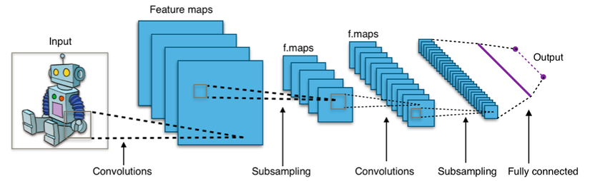
Mạng CNN là một tập hợp các lớp tích chập chồng lên nhau và sử dụng các hàm nonlinear activation như ReLU và tanh để kích hoạt các trọng số trong các node. Mỗi một lớp sau khi thông qua các hàm kích hoạt sẽ tạo ra các thông tin trừu tượng hơn cho các lớp tiếp theo.
Mỗi một lớp sau khi thông qua các hàm kích hoạt sẽ tạo ra các thông tin trừu tượng hơn cho các lớp tiếp theo. Trong mô hình mạng truyền ngược (feedforward neural network) thì mỗi neural đầu vào (input node) cho mỗi neural đầu ra trong các lớp tiếp theo. Mô hình này gọi là mạng kết nối đầy đủ (fully connected layer). Còn trong mô hình CNNs thì ngược lại. Các lớp liên kết được với nhau thông qua cơ chế tích chập. Lớp tiếp theo là kết quả phép tính tích chập từ lớp trước đó, nhờ vậy mà ta có được các kết nối cục bộ. Như vậy mỗi neuron ở lớp kế tiếp sinh ra từ kết quả của filter áp đặt lên một vùng ảnh cục bộ của neuron trước đó. Mỗi một lớp được sử dụng các filter khác nhau thông thường có hàng trăm hàng nghìn filter như vậy và kết hợp kết quả của chúng lại. Ngoài ra có một số lớp khác như pooling/subsampling lớp dùng để chắt lọc lại các thông tin hữu ích hơn. Trong quá trình huấn luyện mạng (traning) CNN tự động học các giá trị qua các lớp filter. Ví dụ trong tác vụ phân lớp ảnh, CNNs sẽ cố gắng tìm ra thông số tối ưu cho các filter tương ứng theo thứ tự raw pixel > edges > shapes > facial > high-level features. Lớp cuối cùng được dùng để phân lớp ảnh.

2.Mô hình VGG
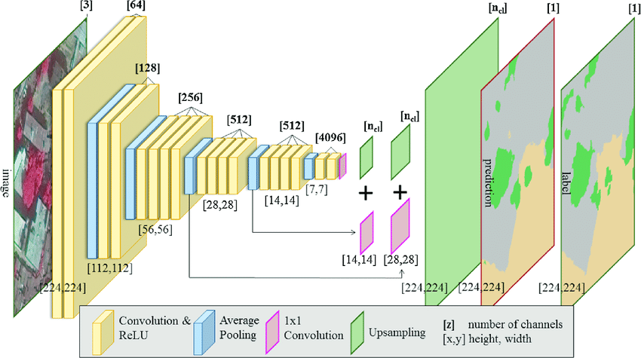
Giới thiệu về VGG
VGG là một mô hình học sâu nổi bật trong lĩnh vực phân loại hình ảnh, được phát triển bởi nhóm nghiên cứu tại Đại học Oxford, dưới sự dẫn dắt của Karen Simonyan và Andrew Zisserman.
Mô hình VGG lần đầu tiên được giới thiệu trong bài báo "Very Deep Convolutional Networks for Large-Scale Image Recognition" tại hội nghị ICCV năm 2014, và ngay lập tức thu hút sự chú ý nhờ vào cấu trúc đơn giản nhưng hiệu quả.
VGG đã đạt được những thành tựu đáng chú ý trong các cuộc thi benchmark, như ImageNet Large Scale Visual Recognition Challenge (ILSVRC), và trở thành một trong những nền tảng quan trọng thúc đẩy sự phát triển của học sâu trong phân loại hình ảnh.
Kiến trúc của VGG
Kiến trúc của VGG đặc trưng bởi việc sử dụng các lớp convolutional rất sâu (tới 19 lớp), giúp cải thiện khả năng phân loại và nhận diện chi tiết trong các hình ảnh phức tạp.
Các lớp convolutional của VGG sử dụng bộ lọc kích thước 3x3, kết hợp với các lớp pooling 2x2 để giảm dần kích thước của hình ảnh mà không mất đi quá nhiều thông tin quan trọng.
Ứng dụng và thành tựu của VGG
Nhận diện khuôn mặt: VGG được ứng dụng rộng rãi trong việc nhận diện và xác định danh tính của người trong các bức ảnh, đặc biệt là trong các hệ thống an ninh và giám sát.
Phân loại sản phẩm: Mô hình VGG được sử dụng để phân loại các loại sản phẩm trong ảnh, hỗ trợ các ứng dụng thương mại điện tử và kiểm tra chất lượng sản phẩm.
Chẩn đoán y tế: VGG cũng được ứng dụng trong việc phân tích hình ảnh y tế, giúp nhận diện các bệnh lý như ung thư từ hình ảnh X-quang hoặc MRI.
Xe tự lái: VGG hỗ trợ việc nhận diện các vật thể và người tham gia giao thông, đóng vai trò quan trọng trong việc phát triển hệ thống xe tự lái.
Chỉnh sửa ảnh: VGG được sử dụng trong các ứng dụng chỉnh sửa ảnh, giúp cải thiện chất lượng hình ảnh và xử lý các chi tiết nhỏ để tạo ra những bức ảnh sắc nét hơn.
Nhờ vào tính linh hoạt và khả năng nhận diện chính xác trong nhiều ứng dụng, VGG đã trở thành một trong những mô hình học sâu tiêu biểu trong phân loại hình ảnh.

3. Lý do sử dụng mô hình VGG để xây dựng mô hình học Nhận diện cảm xúc khuôn mặt)
Khi xử lý hình ảnh, không chỉ các pixel riêng lẻ mà còn mối quan hệ giữa chúng mới tạo nên ý nghĩa. Chính vì vậy, các mô hình học sâu, đặc biệt là VGG, được xây dựng trên nền tảng Convolutional Neural Networks (CNN), là sự lựa chọn lý tưởng để nhận diện và phân tích các mẫu không gian trong dữ liệu hình ảnh:
Trích xuất đặc trưng tự động: Các lớp convolution trong VGG giúp mô hình tự động học và trích xuất các đặc trưng cục bộ từ hình ảnh, như các cạnh, góc và kết cấu (texture), thông qua các bộ lọc kích thước nhỏ (3x3). Điều này giúp giữ lại các thông tin cấu trúc không gian quan trọng, cho phép mô hình nhận diện các biểu hiện khuôn mặt với độ chính xác cao.
Giảm kích thước và cải thiện khả năng tổng quát hóa: Các lớp pooling trong VGG giúp giảm kích thước của dữ liệu đầu vào, giảm độ phức tạp tính toán và cải thiện khả năng tổng quát hóa của mô hình. Nhờ đó, VGG có thể nhận diện cảm xúc khuôn mặt một cách hiệu quả hơn, đặc biệt trong các tình huống khác nhau mà không bị overfitting.
Với những đặc điểm này, VGG giúp tận dụng thông tin không gian trong hình ảnh mà không cần phải chuyển đổi chúng thành vector, cải thiện độ chính xác và khả năng tổng quát hóa của mô hình trong việc nhận diện các biểu hiện khuôn mặt, đồng thời đáp ứng tốt với dữ liệu thực tế đa dạng.

III.Công nghệ sử dụng

1.Ngôn ngữ lập trình sử dụng
Python là một ngôn ngữ lập trình cấp cao, thông dịch, và có mục đích đa năn, nổi bật với cú pháp rõ ràng và dễ đọc, điều này giúp lập trình viên dễ dàng học và sử dụng.

2.Môi trường học
Google Colab là một dịch vụ cung cấp môi trường trực tuyến để thực hiện các dự án học máy và học sâu một cách dễ dàng và hiệu quả.

3.Các thư viện sử dụng
requests: Thư viện gửi yêu cầu HTTP, dùng để tải dữ liệu từ nguồn trực tuyến hoặc gửi yêu cầu API trong dự án học máy.
cv2 (OpenCV): Thư viện xử lý hình ảnh và video, dùng để đọc, ghi và phân tích hình ảnh trong học máy.
matplotlib.pyplot: Thư viện tạo biểu đồ, hiển thị dữ liệu và kết quả mô hình học máy.
tensorflow: Thư viện xây dựng và huấn luyện mô hình học sâu, hỗ trợ các phép toán trên mạng nơ-ron.
keras: API cao cấp trong TensorFlow giúp xây dựng và huấn luyện mô hình học sâu dễ dàng.
numpy: Thư viện tính toán khoa học, xử lý dữ liệu nhiều chiều (mảng, ma trận) trong học máy.
pickle: Thư viện lưu trữ và tải đối tượng Python, thường dùng để lưu mô hình đã huấn luyện.
seaborn: Thư viện vẽ biểu đồ thống kê, hỗ trợ phân tích và hiển thị dữ liệu trực quan.
sklearn (scikit-learn): Thư viện học máy, cung cấp công cụ xây dựng và đánh giá các mô hình học máy như phân loại, hồi quy, gom cụm.

4.Bộ dữ liệu
- FER-2013
Mô tả: Bộ dữ liệu nhận diện cảm xúc khuôn mặt từ cuộc thi Kaggle 2013, bao gồm ảnh grayscale 48x48 pixels.
Nội dung: ~35.887 ảnh với 7 nhãn cảm xúc: Angry, Disgust, Fear, Happy, Sad, Surprise, Neutral.
- AffectNet
Mô tả: Bộ dữ liệu lớn về cảm xúc khuôn mặt, thu thập từ internet, hỗ trợ phân tích cảm xúc và mô hình Valence-Arousal.
Nội dung: ~1 triệu ảnh với 8 nhãn cảm xúc cơ bản và dữ liệu liên quan (hộp giới hạn, điểm mốc).
- CK/CK+ (Cohn-Kanade)
Mô tả: Bộ dữ liệu chuẩn cho nghiên cứu cảm xúc khuôn mặt, chứa chuỗi hình ảnh từ trạng thái trung tính đến cảm xúc cực đại.
Nội dung: ~486/593 chuỗi video, 7 nhãn cảm xúc: Anger, Contempt, Disgust, Fear, Happy, Sadness, Surprise.

IV.Mô hình học VGG
- Loại mô hình
Mạng nơ-ron tích chập (CNN - Convolutional Neural Network).
Dựa trên mô hình VGG16 làm khung chính.
- Đầu vào
Kích thước: (48, 48, 3) (chiều cao, chiều rộng, số kênh màu).
Mô hình hỗ trợ hình ảnh có độ phân giải 48x48 với 3 kênh màu (RGB).
  - Cấu trúc và chức năng từng lớp
- Lớp cơ sở:
- VGG16 được sử dụng như một lớp trích xuất đặc trưng.
- Lớp GlobalAveragePooling2D:
- Thay thế Flatten để tính giá trị trung bình của mỗi đặc trưng trên toàn không gian đầu vào.
- Giảm độ phức tạp của mô hình.
- Lớp Dense:
- Lớp 1: 1024 đơn vị, hàm kích hoạt ReLU, sử dụng regularization L2.
- Lớp 2: 512 đơn vị, hàm kích hoạt ReLU, sử dụng regularization L2.
- Lớp 3: 256 đơn vị, hàm kích hoạt ReLU, sử dụng regularization L2.
- BatchNormalization:
- Chuẩn hóa đầu ra của từng lớp Dense.
- Giúp ổn định và tăng tốc độ huấn luyện.
- Dropout:Giảm hiện tượng overfitting với các tỷ lệ lần lượt là:
- 0.5 cho lớp 1.
- 0.5 cho lớp 2.
- 0.4 cho lớp 3.
- Đầu ra
- Một hàm đầu ra có kích thước (= số lớp), với hàm kích hoạt softmax.
- Số lớp = 7 lớp ứng với 7 cảm xúc (happy,angry,disgust,fear,neutral,sad,surprise)
- Thông tin về mô hình
- Bộ tối ưu: Adam với tốc độ học (learning rate) = 0.0001.
- Hàm mất mát: Categorical Crossentropy (phân loại đa lớp).
- Đo lường hiệu suất: Accuracy (độ chính xác).

V.Quy trình thực hiện huấn luyện mô hình

1.Bộ Dữ liệu
- Sử dụng các tập dữ liệu: FER-2013, AffectNet, CK+
- Nguồn tải trên kaggle:
- FER-2013: jonathanoheix/face-expression-recognition-dataset
- AffectNet: tanzeekhan/affectnetfiltered
- CK+: shareef0612/ckdataset

2.Tiền Xử Lý Dữ Liệu
- Chuyển ảnh sang thang độ xám (grayscale).
- Tăng cường độ tương phản bằng CLAHE.
- Phát hiện và cắt vùng khuôn mặt.
- Đưa ảnh về kích thước chuẩn 48x48.
- Chuẩn hóa dữ liệu từ [0, 255] về [-1, 1].
- Lưu ảnh đã xử lý.

3.Chuẩn Bị Dữ Liệu
- Chia tập dữ liệu:
- Huấn luyện (train, val): FER-2013, AffectNet
- Kiểm tra (test): CK+
- Làm giàu dữ liệu:
- Áp dụng các biến đổi như xoay, dịch chuyển, cắt kéo, phóng to/thu nhỏ, lật ngang, và bổ sung pixel.

4.Huấn luyện mô hình

a. Chuẩn bị dữ liệu:
Tập dữ liệu huấn luyện và kiểm tra được tải từ các bộ dữ liệu như FER-2013 và AffectNet, bao gồm các ảnh và nhãn cảm xúc tương ứng.

b.Hàm loss
CategoricalFocalCrossentropy được sử dụng làm hàm mất mát (loss function) nhằm giải quyết vấn đề mất cân bằng dữ liệu trong các lớp cảm xúc.
Công thức của Focal Loss:
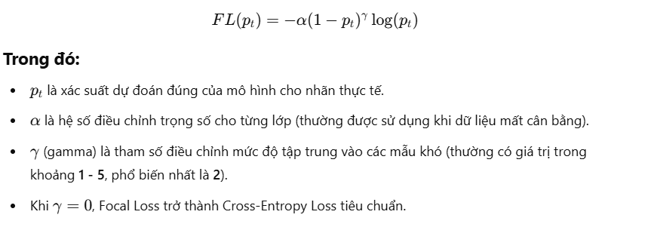
Giải thích:
- Nếu mô hình dự đoán đúng với độ tự tin cao, thì (1 - pt) ^ γ sẽ rất nhỏ, làm giảm trọng số của mẫu đó trong hàm mất mát.
- Nếu mô hình dự đoán sai hoặc không chắc chắn, thì (1 - pt) ^ γ sẽ lớn, giúp mô hình tập trung nhiều hơn vào mẫu này.
Công thức Categorical Focal Crossentropy:
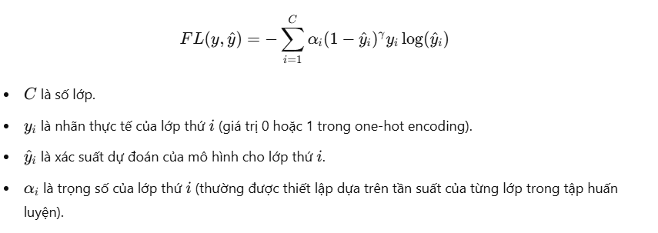
=>Hàm này giúp tập trung vào các mẫu khó phân loại hơn bằng cách điều chỉnh trọng số của từng lớp.

c. Thiết lập tham số huấn luyện:
Các callback được sử dụng để theo dõi quá trình huấn luyện:
- ModelCheckpoint: Lưu mô hình tốt nhất trong quá trình huấn luyện.
- EarlyStopping: Dừng huấn luyện nếu độ chính xác không cải thiện sau 10 epoch.
- ReduceLROnPlateau: Giảm tốc độ học khi độ chính xác không thay đổi sau 5 epoch sẽ điều chỉnh tốc độ học xuống 20%,thấp nhất là 10^-6.

d. Huấn luyện mô hình:
- Mô hình được huấn luyện sử dụng dữ liệu huấn luyện với model.fit.
- Các tham số huấn luyện như số epoch, thời gian huấn luyện, và số lượng tham số có thể đào tạo được theo dõi.
- Sau khi huấn luyện, kết quả độ chính xác được tính toán cho toàn bộ dữ liệu và cho từng lớp cảm xúc.

e. Đánh giá và in kết quả:
- Đánh giá độ chính xác tổng thể .
- Các kết quả của mỗi mô hình được in ra và so sánh.

f.Kết quả quá trình huấn luyện:
Mô Hình | Tham Số | Số Epochs | Thời Gian Huấn Luyện (giây) | Độ Chính Xác Tổng Thể (%)
MobileNetV2 | 4,197,127 | 79 | 4556.86 | 45.32%
CLCM | 2,757,389 | 100 | 5316.98 | 47.31%
ResNet | 26,294,279 | 100 | 7014.72 | 52.17%
VGG | 15,901,511 | 100 | 6456.88 | 53.90%

Biểu đồ so sánh độ chính xác của các mô hình theo Epoch
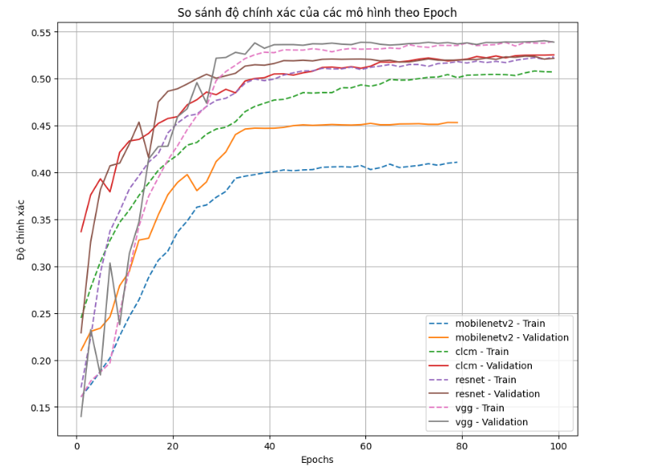

5.Kết quả của mô hình trên các tập dữ liẹu

a.Bộ dữ liệu huấn luyện FER-2013
Model | Accuracy (%)
VGG | 56.40
ResNet | 49.33
CLCM | 51.29
MobileNetV2 | 28.66
Nhận xét:
- VGG đạt độ chính xác cao nhất (56.40%), vượt trội hơn so với ResNet (49.33%), CLCM (51.29%), và MobileNetV2 (28.66%).
- MobileNetV2 có hiệu quả thấp nhất, chỉ ra rằng kiến trúc gọn nhẹ của nó không phù hợp với bài toán nhận diện cảm xúc phức tạp.

b.Bộ dữ liệu huấn luyện Affectnet
Model |  | Accuracy (%)
VGG |  | 51.87
ResNet |  | 51.56
CLCM |  | 48.91
MobileNetV2 |  | 18.64
Nhận xét:
- VGG tiếp tục dẫn đầu với độ chính xác 51.87%, chỉ nhỉnh hơn ResNet (51.56%).
- MobileNetV2 có kết quả thấp nhất (18.64%), chứng minh giới hạn của mô hình này khi xử lý dữ liệu lớn và phức tạp.

c. Bộ dữ liệu kiểm tra CK+
Model | Accuracy (%)
VGG | 70.34
ResNet | 53.33
CLCM | 58.59
MobileNetV2 | 40.18
Nhận xét:
- VGG đạt hiệu quả cao nhất (70.34%), vượt xa ResNet (53.33%), CLCM (58.59%), và MobileNetV2 (40.18%).
- CK+ là bộ dữ liệu nhỏ và đồng nhất, phù hợp hơn với VGG so với các mô hình nhẹ như MobileNetV2.

d.Độ chính xác theo từng lớp với mô hình VGG
- Với bộ dữ liệu AffectNet:
- Hiệu quả tốt nhất: Cảm xúc "Happy" (precision: 0.75, recall: 0.76).
- Hiệu quả kém: Cảm xúc "Sad" (precision: 0.48, recall: 0.30).
- Nhận xét: Precision và recall trung bình của mô hình dao động quanh 0.52, cho thấy mô hình không nhận diện đều các lớp cảm xúc.
- Classification Report AffectNet:
Cảm xúc | Precision | Recall | F1-Score | Support
Angry | 0.45 | 0.58 | 0.51 | 4787
Disgust | 0.51 | 0.42 | 0.46 | 3660
Fear | 0.53 | 0.55 | 0.54 | 4738
Happy | 0.75 | 0.76 | 0.75 | 4848
Neutral | 0.43 | 0.53 | 0.47 | 4803
Sad | 0.48 | 0.30 | 0.37 | 4741
Surprise | 0.51 | 0.46 | 0.48 | 4756
Tổng cộng | 0.52 | 0.52 | 0.51 | 32333
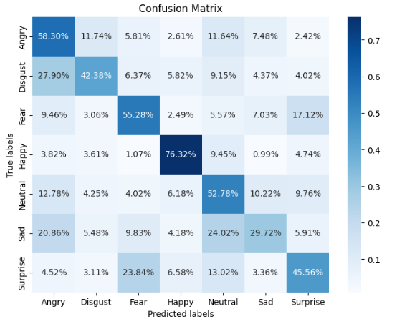
- Với bộ dữ liệu FER-2013:
- Hiệu quả tốt nhất: Cảm xúc "Happy" (precision: 0.83, recall: 0.81).
- Hiệu quả kém: Cảm xúc "Fear" và "Disgust" (precision và recall thấp).
- Nhận xét: Precision và recall dao động từ 0.50-0.56, cho thấy hiệu quả tổng thể ở mức trung bình.
- Classification Report FER-2013:
Cảm xúc | Precision | Recall | F1-Score | Support
Angry | 0.54 | 0.41 | 0.46 | 3993
Disgust | 0.35 | 0.30 | 0.32 | 436
Fear | 0.47 | 0.23 | 0.31 | 4103
Happy | 0.83 | 0.81 | 0.82 | 7164
Neutral | 0.40 | 0.76 | 0.53 | 4982
Sad | 0.49 | 0.32 | 0.39 | 4938
Surprise | 0.62 | 0.74 | 0.68 | 3205
Tổng cộng | 0.56 | 0.56 | 0.55 | 28821
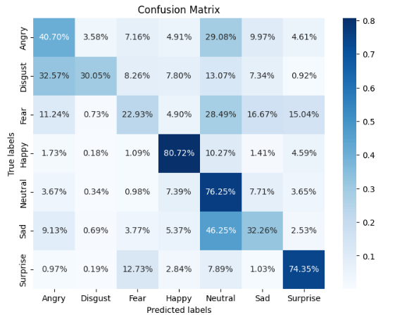
- Với bộ dữ liệu CK+:
- Hiệu quả tốt nhất: Cảm xúc "Happy" (f1-score: 0.96) và "Surprise" (f1-score: 0.84).
- Hiệu quả kém: Cảm xúc "Angry" (f1-score: 0.18) và "Sad" (f1-score: 0.45).
- Nhận xét: Độ chính xác tổng thể cao (70%), cho thấy VGG hoạt động hiệu quả với bộ dữ liệu nhỏ và đồng nhất.
- Classification Report CK+:
Cảm xúc | Precision | Recall | F1-Score | Support
Angry | 0.36 | 0.12 | 0.18 | 225
Disgust | 0.93 | 0.77 | 0.84 | 295
Fear | 0.44 | 0.49 | 0.46 | 125
Happy | 0.97 | 0.95 | 0.96 | 345
Neutral | 0.36 | 0.64 | 0.46 | 90
Sad | 0.37 | 0.58 | 0.45 | 140
Surprise | 0.80 | 0.88 | 0.84 | 415
Tổng cộng | 0.70 | 0.70 | 0.69 | 1635
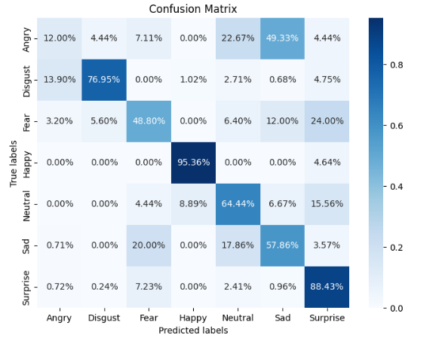

e.Nhận xét việc sử dụng mô hình VGG trong nhận diện cảm xúc khuôn mặt
Ưu điểm:
- VGG thể hiện sự ổn định và vượt trội hơn so với các mô hình khác (ResNet, MobileNetV2, CLCM) trên tất cả các bộ dữ liệu.
- Hiệu quả cao với các cảm xúc dễ nhận diện như "Happy" và "Surprise".
Hạn chế:
- Hiệu quả chưa cao đối với các cảm xúc khó nhận diện hoặc không phổ biến (như "Disgust" và "Fear").
- Khả năng nhận diện không đồng đều giữa các lớp cảm xúc.
- Độ chính xác tổng thể vẫn ở mức trung bình, đặc biệt trên các bộ dữ liệu lớn và phức tạp như AffectNet và FER-2013.
Lý giải về hạn chế:
- Mô hình VGG ban đầu được thiết kế với đầu vào kích thước 224×224 để tối ưu hóa hiệu suất. Tuy nhiên, việc huấn luyện trên kích thước này đòi hỏi lượng tham số rất lớn, kéo theo thời gian huấn luyện dài và yêu cầu tài nguyên tính toán cao.
- Để phù hợp với phạm vi dự án cá nhân và tăng tốc độ huấn luyện, em đã quyết định giảm kích thước đầu vào xuống 48×48. Cách làm này giúp giảm độ phức tạp và thời gian xử lý, nhưng đồng thời cũng làm giảm đáng kể độ chính xác của mô hình.
Thông tin khác:
- Sổ tay huấn luyện :FERModeling
- Môi trường thực hiện : Google Colab
- GPU:T4 GPU
- RAM hệ thống : 12.7 GB
- RAM GPU: 15.0 GB

VI.Xây dựng giao diện ứng dụng
Với việc tích hợp giao diện web sử dụng HTML để xây dựng Hệ thống nhận diện cảm xúc khuôn mặt với ba chức năng chính như sau:
- Nhận diện cảm xúc từ ảnh tĩnh.
- Nhận diện cảm xúc qua video.
- Nhận diện cảm xúc trực tiếp qua webcam.

1, Giao diện Nhận diện cảm xúc từ ảnh tĩnh
Chức năng cơ bản:
- Tải lên hình ảnh: Người dùng có thể chọn và tải lên một hình ảnh để hệ thống phân tích cảm xúc. Nút "Chọn tệp" cho phép người dùng duyệt và chọn file từ thiết bị của họ.
- Phân tích cảm xúc: Sau khi hình ảnh được tải lên, hệ thống sẽ tiến hành phân tích để xác định cảm xúc của đối tượng trong ảnh, chẳng hạn như vui vẻ, buồn bã, tức giận, hay ngạc nhiên.
- Hiển thị kết quả: Sau khi phân tích xong, hệ thống có thể hiển thị cảm xúc đã nhận diện hoặc các thông tin liên quan khác về cảm xúc của đối tượng trong ảnh.
Kết quả :
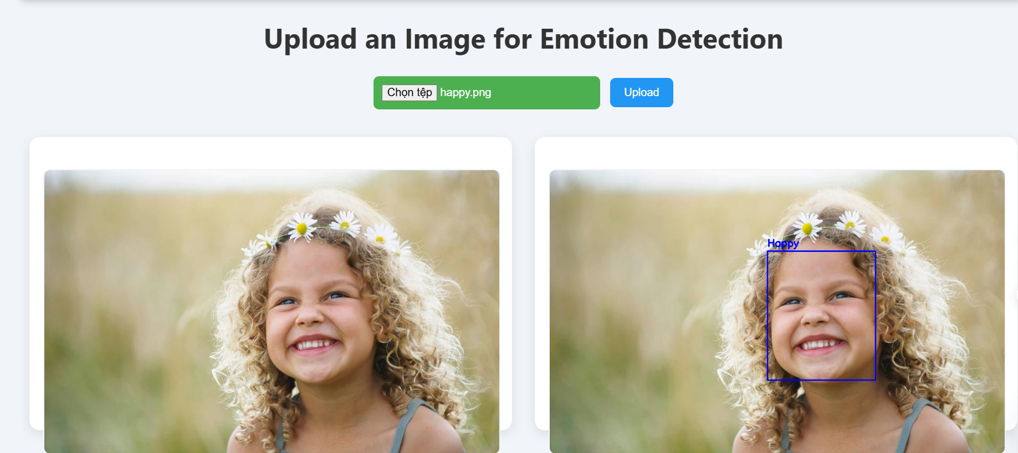

2,Giao diện Nhận diện cảm xúc qua video.
Chức năng cơ bản
- Tải lên video: Người dùng có thể chọn và tải lên một video để hệ thống phân tích. Nút "Chọn tệp" cho phép người dùng duyệt và chọn file video từ thiết bị của họ.
- Phân tích cảm xúc theo khung hình: Hệ thống sẽ phân tích từng khung hình trong video để nhận diện cảm xúc của các đối tượng. Kết quả sẽ hiển thị cảm xúc hiện tại cùng với tỷ lệ phần trăm (ví dụ: "Happy (46.7%)", "Angry (2)") bên cạnh khuôn mặt của các nhân vật.
- Luồng video trực tiếp: Giao diện có thể hiển thị video đang được phân tích, cho phép người dùng theo dõi quá trình nhận diện cảm xúc theo thời gian thực.
Kết quả :
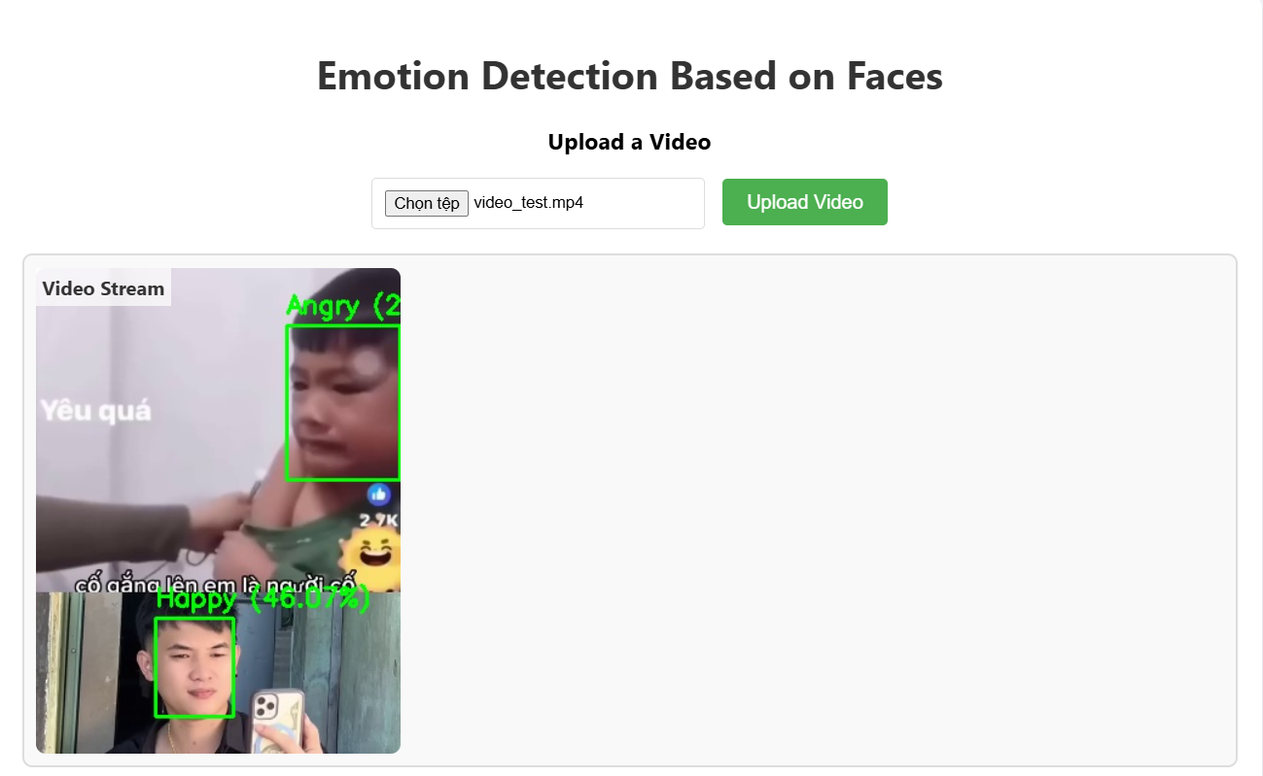

3,Giao diện Nhận diện cảm xúc trực tiếp qua webcam.
Chức năng cơ bản
- Phát video trực tiếp: Giao diện cho phép người dùng xem video trực tiếp từ webcam của họ, giúp theo dõi cảm xúc trong thời gian thực.
- Nhận diện cảm xúc: Hệ thống sẽ tự động phân tích khuôn mặt và hiển thị cảm xúc hiện tại của người dùng. Ví dụ, cảm xúc có thể được hiển thị cùng với tỷ lệ phần trăm (ví dụ: "Happy (62.68%)").
- Giao diện điều khiển: Có các nút điều khiển cho phép người dùng bắt đầu và dừng việc nhận diện cảm xúc. Nút "Play" để bắt đầu và nút "Stop" để dừng.
- Phản hồi ngay lập tức: Kết quả nhận diện cảm xúc được cập nhật ngay lập tức, giúp người dùng biết được cảm xúc của mình tại thời điểm đó.
Kết quả :
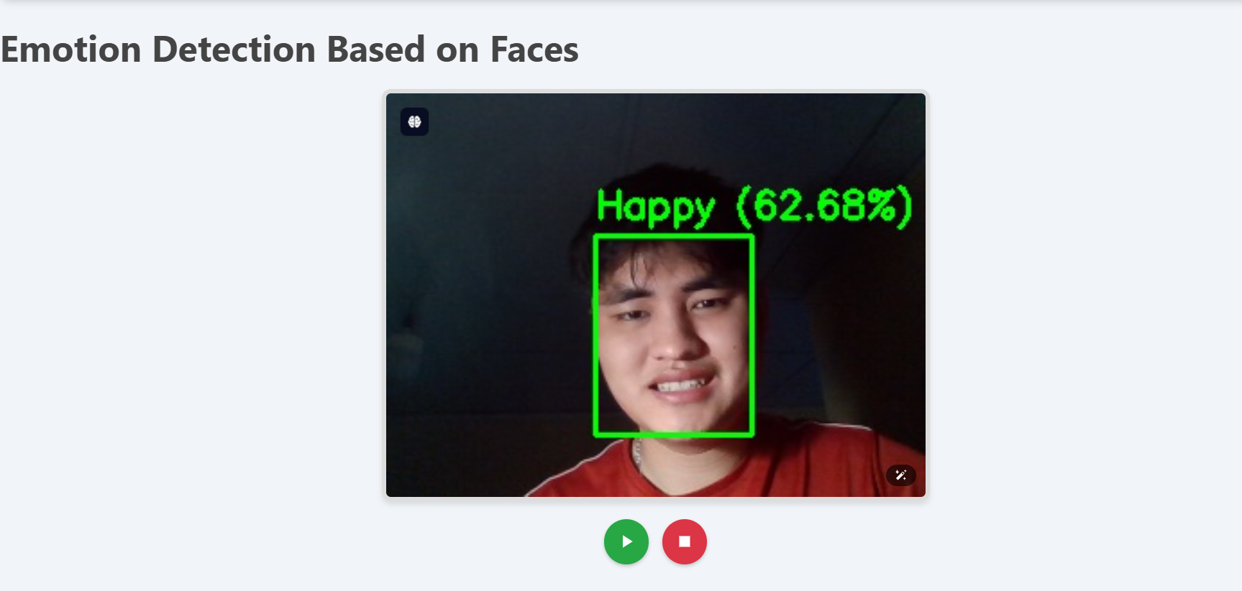
Video demo: demo

VII. Định hướng phát triển trong tương lai
Cải thiện mô hình học máy:
- Thu thập dữ liệu cân bằng từ nhiều nguồn và tạo ảnh mô phỏng.
- Tiền xử lý ảnh: nhận diện khuôn mặt, cân bằng màu, tăng sáng, loại bỏ nhiễu.
Tối ưu hóa mô hình:
- Áp dụng mô hình học sâu tiên tiến hơn, điều chỉnh siêu tham số để tối ưu.
Cải thiện giao diện phần mềm:
- Thêm module, cải thiện giao diện người dùng, phát triển ứng dụng di động.

VI. Tài liệu tham khảo
-Facial Expression Recognition- Review Umesh Balkrishna Chavan,Department of Information Technology, Walchand College Of Engineering, Sangli,Maharashta,,India
-A survey on facial emotion recognition techniques: A state-of-the-art literature review
Felipe Zago Canal a, Tobias Rossi Müller a, Jhennifer Cristine Matias a, Gustavo Gino Scotton a, Antonio Reis de Sa Junior c, Eliane Pozzebon a b, Antonio Carlos Sobieranski

